Ökosystem = Biotop + Biozönose

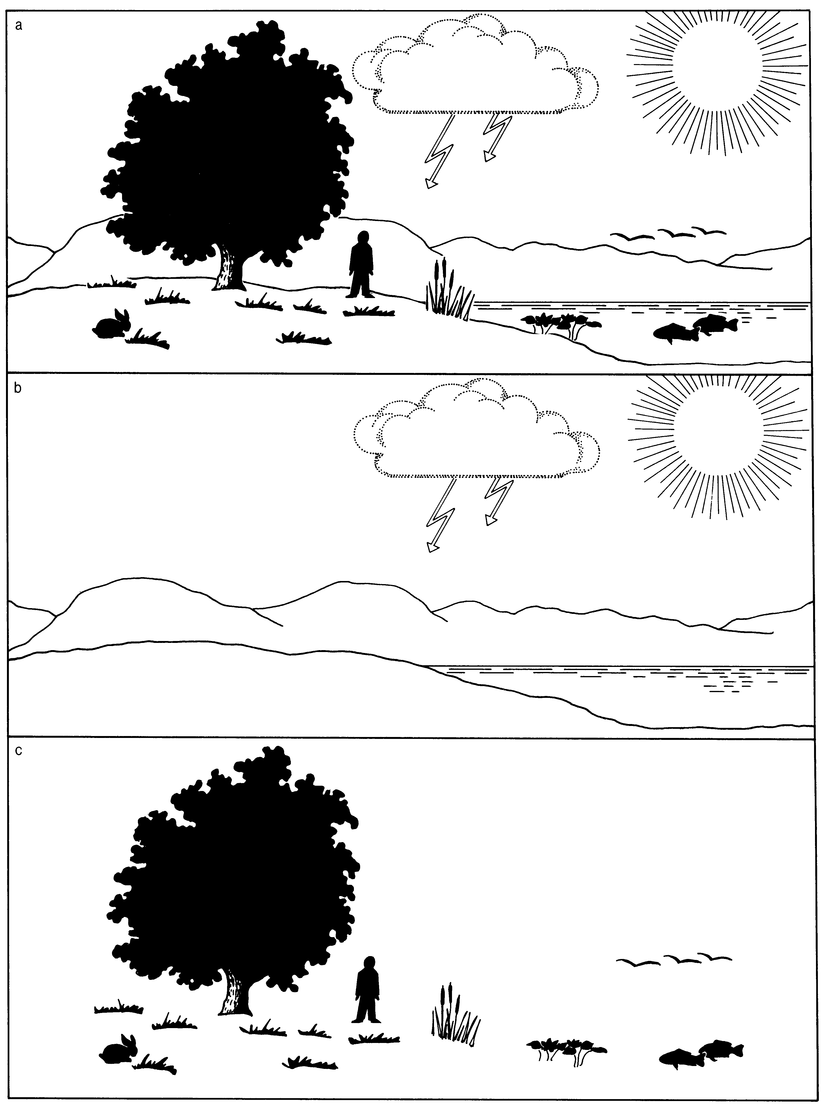Zerlegung eines Ökosystems a) in den Biotop b) und die Biozönose c)

